АДМИНИСТРАЦИЯ ГОРОДА НОРИЛЬСКА
КРАСНОЯРСКОГО КРАЯ

ПОСТАНОВЛЕНИЕ

14.02.2018 г. Норильск № 63

О внесении изменений в постановление Администрации города Норильска
от 10.06.2013 №250

В связи с переименованием и реорганизацией некоторых муниципальных образовательных учреждений, учреждений, осуществляющих обучение несовершеннолетних детей, и медицинских организаций, сменой места дислокации муниципальных бюджетных учреждений дополнительного образования, а также в связи с началом функционирования на территории города Норильска медицинского центра «Здоровье +»,
ПОСТАНОВЛЯЮ:

1. Внести в постановление Администрации города Норильска от 10.06.2013 №250 «Об определении границ прилегающих территорий к некоторым организациям и объектам, на которых не допускается розничная продажа алкогольной продукции на территории муниципального образования город Норильск» (далее – Постановление) следующие изменения:
1.1. В пункте 4 Постановления:
1.1.1. В абзаце тридцатом слова «(включая муниципальное бюджетное учреждение дополнительного образования «Социально-образовательный центр»)» исключить;
1.1.2. В абзаце тридцать шестом слова «(включая муниципальное бюджетное учреждение дополнительного образования «Центр внешкольной работы»)» исключить;
1.1.3 Абзац сорок восьмой после слов «Гимназия №11» дополнить словами «имени Бориса Ивановича Колесникова»;
1.1.4. Абзац шестьдесят третий изложить в следующей редакции:
«- схема границ прилегающих территорий к муниципальному автономному дошкольному образовательному учреждению «Детский сад № 5 «Норильчонок», г. Норильск, район Центральный, ул. Комсомольская, 40Б, на которых не допускается розничная продажа алкогольной продукции (приложение 1.62);»;
1.1.5. Абзац шестьдесят четвертый изложить в следующей редакции:
«- схема границ прилегающих территорий к муниципальному автономному дошкольному образовательному учреждению «Детский сад № 2 «Умка», г. Норильск, район Центральный, Ленинский пр-кт, 41А, на которых не допускается розничная продажа алкогольной продукции (приложение 1.63);»;
1.1.6. Абзац девяносто девятый после слов «Средняя школа №1» дополнить словами «с углубленным изучением физики и математики им. А.П. Завенягина»;
1.1.7. Абзац сотый изложить в следующей редакции:
«- схема границ прилегающих территорий к муниципальному бюджетному общеобразовательному учреждению «Средняя школа № 8» (включая муниципальное бюджетное учреждение дополнительного образования «Социально – образовательный центр»), г. Норильск, район Центральный, ул. Мира, 3, на которых не допускается розничная продажа алкогольной продукции (приложение 1.99);»;
1.18. Абзац сто первый изложить в следующей редакции:
«- схема границ прилегающих территорий к муниципальному бюджетному учреждению дополнительного образования «Центр внешкольной работы», г. Норильск, район Талнах, ул. Михаила Кравца, 16, на которых не допускается розничная продажа алкогольной продукции (приложение 1.100);»;
1.2. В пункте 5 Постановления:
1.2.1. Абзац второй изложить в следующей редакции:
«- схема границ прилегающих территорий к муниципальному бюджетному учреждению дополнительного образования «Станция юных техников» (включая муниципальное бюджетное учреждение «Спортивная школа № 3»), г. Норильск, район Центральный, ул. Орджоникидзе, 14А, на которых не допускается розничная продажа алкогольной продукции (приложение 2.3);»;
1.2.2. Абзац двенадцатый изложить в следующей редакции:
«- схема границ прилегающих территорий к муниципальному бюджетному учреждению «Спортивная школа № 2», г. Норильск, район Центральный, Ленинский пр-кт, 11, на которых не допускается розничная продажа алкогольной продукции (приложение 2.14);»;
1.2.3. Абзац тринадцатый изложить в следующей редакции:
«- схема границ прилегающих территорий к муниципальному бюджетному учреждению «Спортивная школа по зимним видам спорта» (включая муниципальное бюджетное учреждение «Дворец спорта «Арктика»), г. Норильск, район Центральный, ул. Набережная Урванцева, 53, к муниципальному бюджетному учреждению «Спортивная школа единоборств», г. Норильск, район Центральный, ул. Набережная Урванцева, 47, на которых не допускается розничная продажа алкогольной продукции (приложение 2.15);»;
1.2.4. Абзац четырнадцатый изложить в следующей редакции:
«- схема границ прилегающих территорий к муниципальному бюджетному учреждению «Спортивная школа плавания и водного поло» (включая муниципальное бюджетное учреждение «Дворец спорта «Арктика», Плавательный бассейн города Норильска), г. Норильск, район Центральный, ул. Комсомольская, 13, на которых не допускается розничная продажа алкогольной продукции (приложение 2.16);»;
1.2.5. Абзац пятнадцатый изложить в следующей редакции:
«- схема границ прилегающих территорий к муниципальному бюджетному учреждению «Спортивная школа по зимним видам спорта», г. Норильск, территория «Горнолыжный комплекс», стр. 5, на которых не допускается розничная продажа алкогольной продукции (приложение 2.17);»;
1.2.6. Абзац семнадцатый абзац изложить в следующей редакции:
«- схема границ прилегающих территорий к муниципальному бюджетному учреждению «Спортивная школа № 4», г. Норильск, район Талнах, ул. Энтузиастов, 9, на которых не допускается розничная продажа алкогольной продукции (приложение 2.27);»;
1.2.7. Абзац восемнадцатый изложить в следующей редакции:
«- схема границ прилегающих территорий к муниципальному бюджетному учреждению «Спортивная школа № 4», г. Норильск, район Талнах, ул. Таймырская, 5, на которых не допускается розничная продажа алкогольной продукции (приложение 2.28);»;
1.2.8. В двадцатом абзаце слова «ул. Пушкина, 11б» заменить словами
«ул. Пушкина, 11А»;
1.2.9. Абзац двадцать третий изложить в следующей редакции:
«- схема границ прилегающих территорий к муниципальному бюджетному учреждению «Спортивная школа № 5» (включая краевое государственное бюджетное учреждение здравоохранения «Норильская станция скорой медицинской помощи» (подстанция скорой медицинской помощи района Кайеркан), г. Норильск, район Кайеркан, ул. Первомайская, 10, на которых не допускается розничная продажа алкогольной продукции (приложение 2.34);»;
1.3. В пункте 6 Постановления:
1.3.1. Абзац восемнадцатый изложить в следующей редакции:
«- схема границ прилегающих территорий к краевому государственному бюджетному учреждению здравоохранения «Норильская межрайонная больница №1», г. Норильск, район Центральный, ул. Богдана Хмельницкого, 20 (акушерский стационар); г. Норильск, район Центральный, ул. Богдана Хмельницкого, 20, стр. 1 (акушерский стационар), на которых не допускается розничная продажа алкогольной продукции (приложение 3.17);»;
1.3.2. Абзац девятнадцатый изложить в следующей редакции:
«- схема границ прилегающих территорий к краевому государственному бюджетному учреждению здравоохранения «Норильская межрайонная больница №1» (женская консультация), г. Норильск, район Центральный, ул. Московская, 7, на которых не допускается розничная продажа алкогольной продукции (приложение 3.18);»;
1.3.3. Абзац двадцать первый изложить в следующей редакции:
«- схема границ прилегающих территорий к краевому государственному автономному учреждению здравоохранения «Норильская городская стоматологическая поликлиника», г. Норильск, район Центральный, пр. Солнечный, 6, на которых не допускается розничная продажа алкогольной продукции (приложение 3.20);»;
1.3.4. Абзац тридцать третий изложить в следующей редакции:
«- схема границ прилегающих территорий к краевому государственному бюджетному учреждению здравоохранения «Норильская городская поликлиника № 3», г. Норильск, район Кайеркан, ул. Надеждинская, 15 (взрослая поликлиника); г. Норильск, район Кайеркан, ул. Надеждинская, 13 (детская поликлиника); г. Норильск, район Кайеркан, ул. Надеждинская, 11 (стоматологическая поликлиника), на которых не допускается розничная продажа алкогольной продукции (приложение 3.32);»;
1.4. Пункт 6 Постановления дополнить абзацем сорок первым следующего содержания:
«- схема границ прилегающих территорий к медицинской организации (ООО «Здоровье+»), г. Норильск, район Кайеркан, ул. Шахтерская, 9В, на которых не допускается розничная продажа алкогольной продукции (приложение 3.41).»;
1.5. В приложении 3.6 к Постановлению слово «городская» исключить;
1.6. Приложения 1.29, 1.35, 1.47, 1.62, 1.63, 1.98-1.100, 2.3, 2.14-2.17, 2.27, 2.28, 2.31, 2.34, 3.6, 3.17, 3.18, 3.20, 3.32 к Постановлению изложить в редакции согласно приложениям 1, 2, 3, 4, 5, 6-8, 9, 10-13, 14, 15, 16, 17, 18, 19, 20, 21, 22 к настоящему постановлению соответственно.
1.7. Дополнить Постановление приложением 3.41 в редакции согласно приложению 23 к настоящему постановлению.
2. Управлению потребительского рынка и услуг Администрации города Норильска в течение 1 месяца направить копию настоящего постановления в министерство промышленности, энергетики и торговли Красноярского края.
3. Контроль исполнения пункта 2 настоящего постановления возложить на заместителя Главы города Норильска по собственности и развитию предпринимательства.
4. Опубликовать настоящее постановление в газете «Заполярная правда» и разместить его на официальном сайте муниципального образования город Норильск.

И.о. Главы города Норильска Н.А. Тимофеев

Приложение 1
к Постановлению Администрации
города Норильска
от 14.02.2018 № 63

Приложение 1.29
к Постановлению Администрации
города Норильска
от 10.06.2013 №250

Схема границ прилегающих территорий к муниципальному бюджетному общеобразовательному учреждению «Гимназия № 5»,
г. Норильск, район Центральный, ул. Ветеранов, 17,
на которых не допускается розничная продажа алкогольной продукции

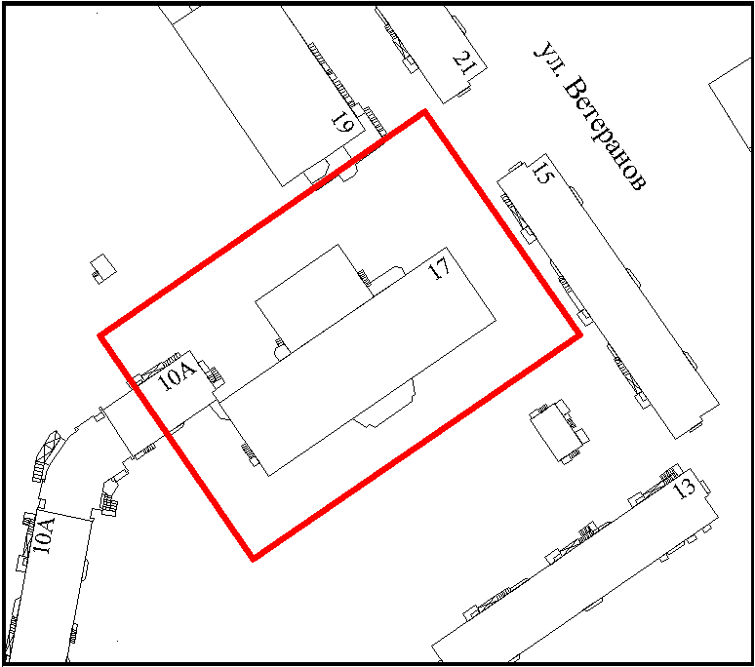
МБОУ «Гимназия №5»

Приложение 2
к Постановлению Администрации
города Норильска
от 14.02.2018 № 63

Приложение 1.35
к Постановлению Администрации
города Норильска
от 10.06.2013 №250

Схема границ прилегающих территорий к муниципальному бюджетному общеобразовательному учреждению «Средняя школа №33»
г. Норильск, район Талнах, ул. Энтузиастов, 5,
на которых не допускается розничная продажа алкогольной продукции

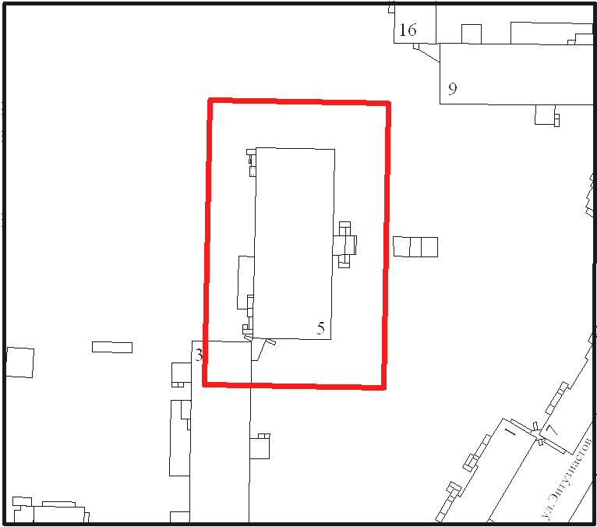
МБОУ «СШ №33»

Приложение 3
к Постановлению Администрации
города Норильска
от 14.02.2018 № 63

Приложение 1.47
к Постановлению Администрации
города Норильска
от 10.06.2013 №250

Схема границ прилегающих территорий к муниципальному бюджетному общеобразовательному учреждению
«Гимназия №11 имени Бориса Ивановича Колесникова»,
г. Норильск, район Кайеркан, ул. Надеждинская, 16,
на которых не допускается розничная продажа алкогольной продукции

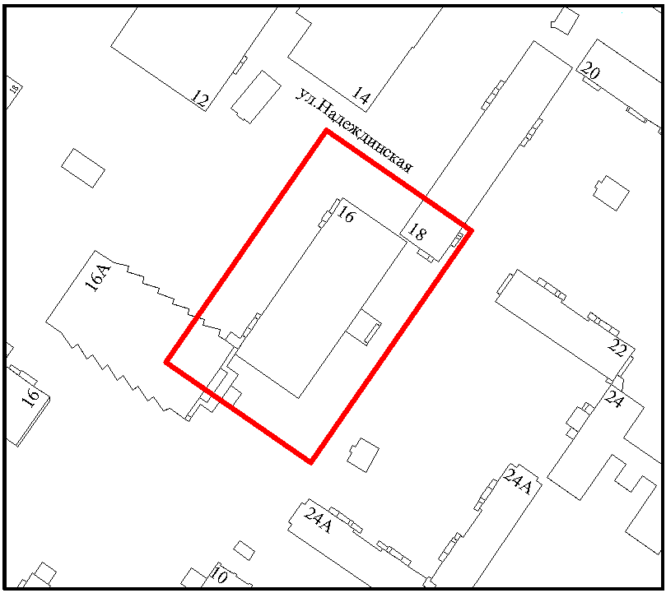
МБОУ
«Гимназия №11
имени Бориса Ивановича Колесникова»

Приложение 4
к Постановлению Администрации
города Норильска
от 14.02.2018 № 63

Приложение 1.62
к Постановлению Администрации
города Норильска
от 10.06.2013 №250

Схема границ прилегающих территорий к муниципальному автономному дошкольному образовательному учреждению «Детский сад №5 «Норильчонок»,
г. Норильск, район Центральный, ул. Комсомольская, 40Б, на которых не допускается розничная продажа алкогольной продукции

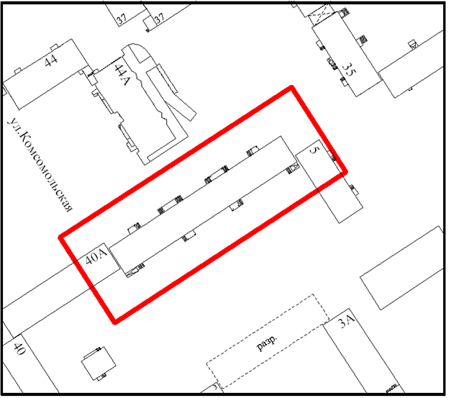
40Б
МАДОУ «Д/с №5
«Норильчонок»
31
Приложение 5
к Постановлению Администрации
города Норильска
от 14.02.2018 № 63

Приложение 1.63
к Постановлению Администрации
города Норильска
от 10.06.2013 №250

Схема границ прилегающих территорий к муниципальному автономному дошкольному образовательному учреждению «Детский сад №2 «Умка»,
г. Норильск, район Центральный, Ленинский пр-кт, 41А,
на которых не допускается розничная продажа алкогольной продукции
Ленинский пр-кт
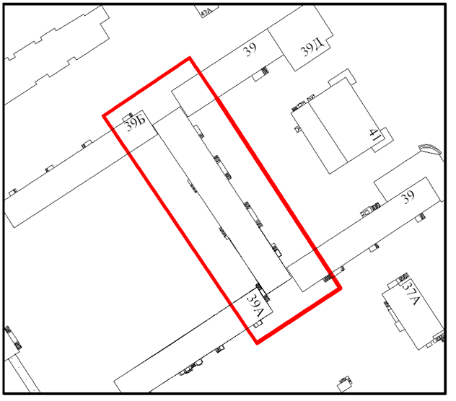
39Г
41А А АА
МАДОУ «Д/с №50 «Умка»

Приложение 6
к Постановлению Администрации
города Норильска
от 14.02.2018 № 63

Приложение 1.98
к Постановлению Администрации
города Норильска
от 10.06.2013 № 250

Схема границ прилегающих территорий к муниципальному бюджетному общеобразовательному учреждению «Средняя школа №1 с углубленным изучением физики и математики им. А.П. Завенягина»,
г. Норильск, район Центральный, ул. Севастопольская, 8А,
на которых не допускается розничная продажа алкогольной продукции

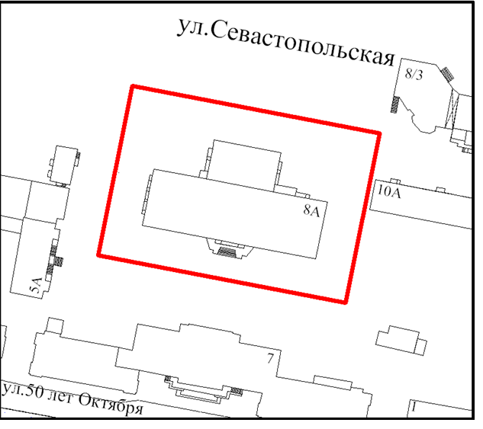
5Б
МБОУ «СШ №1»
Приложение 7
к Постановлению Администрации
города Норильска
от 14.02.2018 № 63

Приложение 1.99
к Постановлению Администрации
города Норильска
от 10.06.2013 №250

Схема границ прилегающих территорий к муниципальному бюджетному общеобразовательному учреждению «Средняя школа №8» (включая муниципальное бюджетное учреждение дополнительного образования «Социально-образовательный центр»), г. Норильск, район Центральный,
ул. Мира, 3, на которых не допускается розничная продажа алкогольной продукции

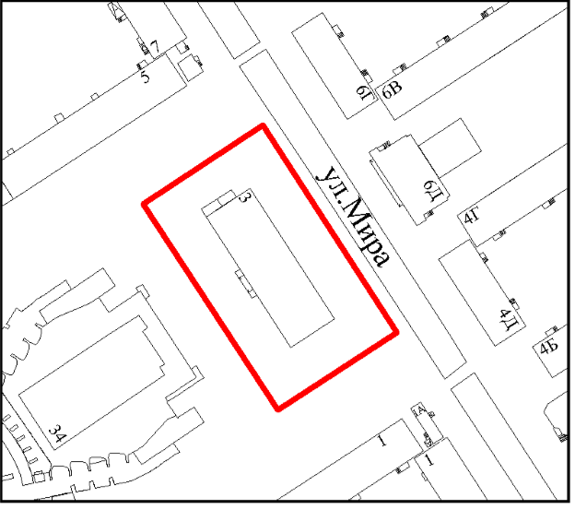
МБОУ «Средняя школа №8» МБУ ДО «СОЦ»

Приложение 8
к Постановлению Администрации
города Норильска
от 14.02.2018 № 63

Приложение 1.100
к Постановлению Администрации
города Норильска
от 10.06.2013 №250

Схема границ прилегающих территорий к муниципальному бюджетному учреждению дополнительного образования «Центр внешкольной работы»,
г. Норильск, район Талнах, ул. Михаила Кравца, 16,
на которых не допускается розничная продажа алкогольной продукции
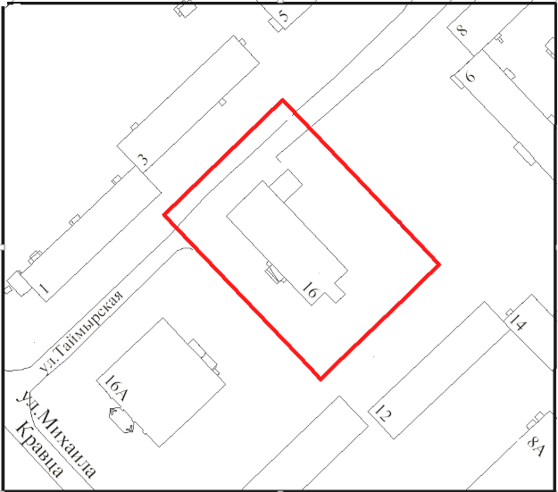

МБУ ДО «ЦВР»

Приложение 9
к Постановлению Администрации
города Норильска
от 14.02.2018 № 63

Приложение 2.3
к Постановлению Администрации
города Норильска
от 10.06.2013 №250

Схема границ прилегающих территорий к муниципальному бюджетному
учреждению дополнительного образования «Станция юных техников»
(включая муниципальное бюджетное учреждение «Спортивная школа №3»),
г. Норильск, район Центральный, ул. Орджоникидзе, 14 А,
на которых не допускается розничная продажа алкогольной продукции

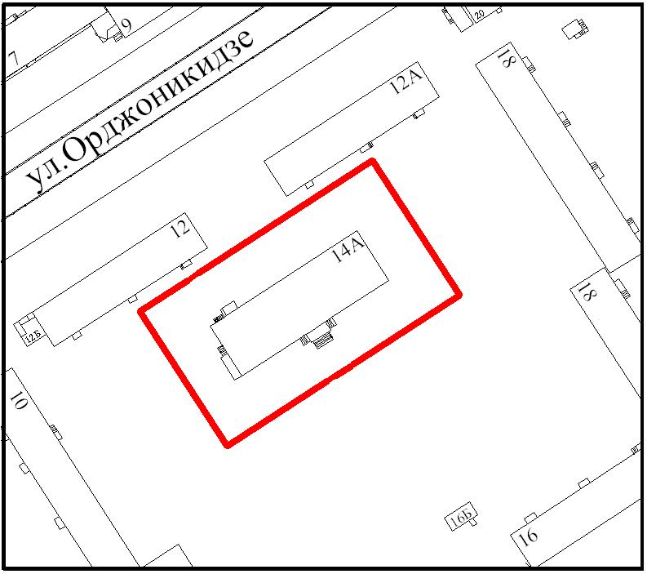
МБУ ДО «Станция юных техников»,
МБУ «СШ №3»

Приложение 10
к Постановлению Администрации
города Норильска
от 14.02.2018 № 63

Приложение 2.14
к Постановлению Администрации
города Норильска
от 10.06.2013 № 250

Схема границ прилегающих территорий к муниципальному бюджетному учреждению «Спортивная школа №2», г. Норильск, район Центральный, Ленинский пр-кт, 11,
на которых не допускается розничная продажа алкогольной продукции
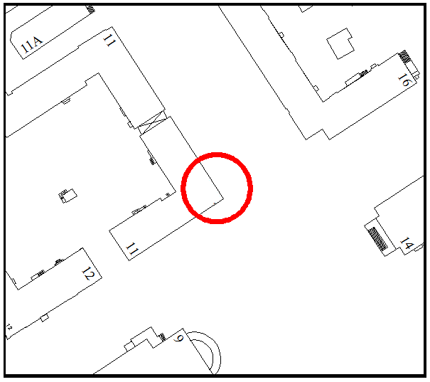
МБУ
«СШ №2»
Ленинский пр-кт

Приложение 11
к Постановлению Администрации
города Норильска
от 14.02.2018 № 63

Приложение 2.15
к Постановлению Администрации
города Норильска
от 10.06.2013 №250

Схема границ прилегающих территорий к муниципальному бюджетному учреждению «Спортивная школа по зимним видам спорта» (включая муниципальное бюджетное учреждение «Дворец спорта «Арктика»), г. Норильск, район Центральный, ул. Набережная Урванцева, 53, к муниципальному бюджетному учреждению «Спортивная школа единоборств», г. Норильск, район Центральный, ул. Набережная Урванцева, 47, на которых не допускается розничная продажа алкогольной продукции

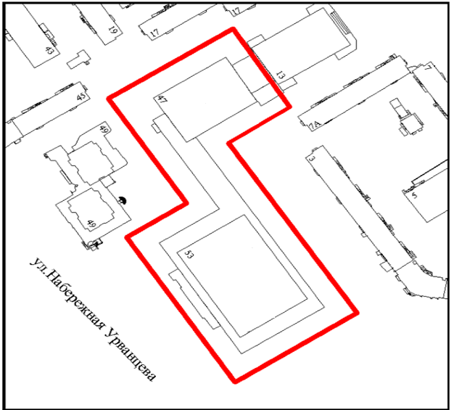
МБУ
«СШЕ»
МБУ «СШ ЗВС»
МБУ «Дворец спорта «Арктика»
Приложение 12
к Постановлению Администрации
города Норильска
от 14.02.2018 № 63

Приложение 2.16
к Постановлению Администрации
города Норильска
от 10.06.2013 № 250

Схема границ прилегающих территорий к муниципальному бюджетному учреждению «Спортивная школа плавания и водного поло» (включая муниципальное бюджетное учреждение «Дворец спорта «Арктика», Плавательный бассейн города Норильска),
г. Норильск, район Центральный, ул. Комсомольская, 13, на которых не допускается розничная продажа алкогольной продукции

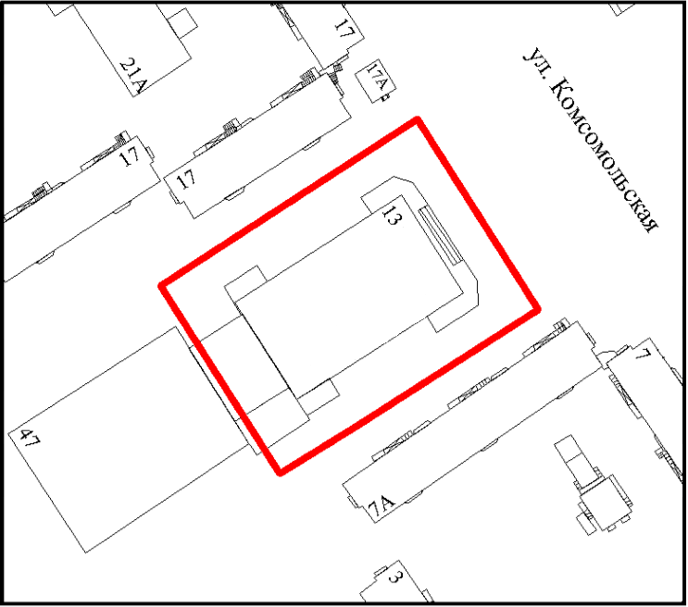
МБУ «СШ ПиВП»
МБУ «Дворец спорта
«Арктика»
(плавательный бассейн
города Норильска)

Приложение 13
к Постановлению Администрации
города Норильска
от 14.02.2018 № 63

Приложение 2.17
к Постановлению Администрации
города Норильска
от 10.06.2013 № 250

Схема границ прилегающих территорий к муниципальному бюджетному учреждению «Спортивная школа по зимним видам спорта», г. Норильск, территория «Горнолыжный комплекс», стр. 5, на которых не допускается розничная продажа алкогольной продукции

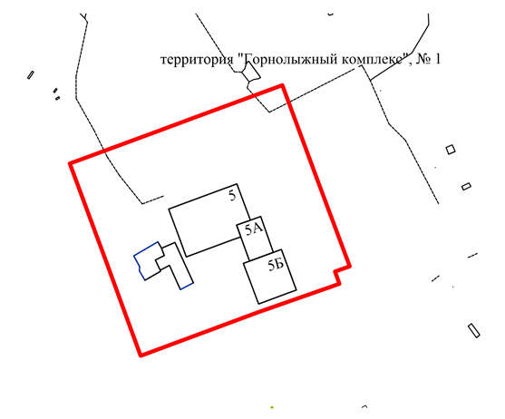
МБУ
«СШ ЗВС»

Приложение 14
к Постановлению Администрации
города Норильска
от 14.02.2018 № 63

Приложение 2.27
к Постановлению Администрации
города Норильска
от 10.06.2013 №250

Схема границ прилегающих территорий к муниципальному бюджетному
учреждению «Спортивная школа №4», г. Норильск, район Талнах, ул. Энтузиастов, 9, на которых не допускается розничная продажа алкогольной продукции

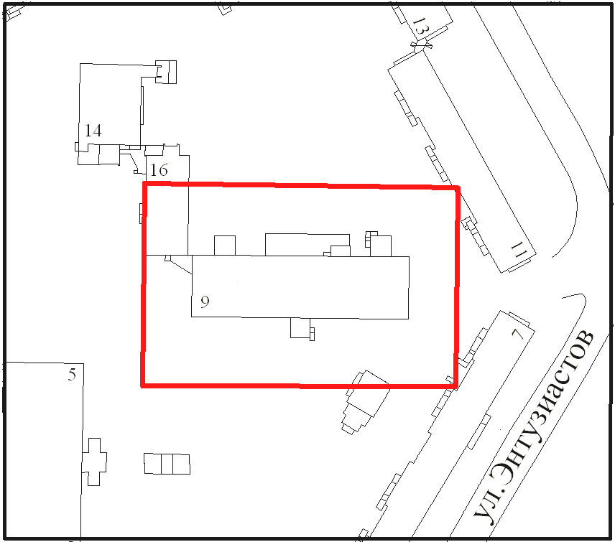
МБУ «СШ №4»

Приложение 15
к Постановлению Администрации
города Норильска
от 14.02.2018 № 63

Приложение 2.28
к постановлению Администрации
города Норильска
от 10.06.2013 №250

Схема границ прилегающих территорий к муниципальному бюджетному
учреждению «Спортивная школа №4», г. Норильск, район Талнах, ул. Таймырская, 5, на которых не допускается розничная продажа алкогольной продукции

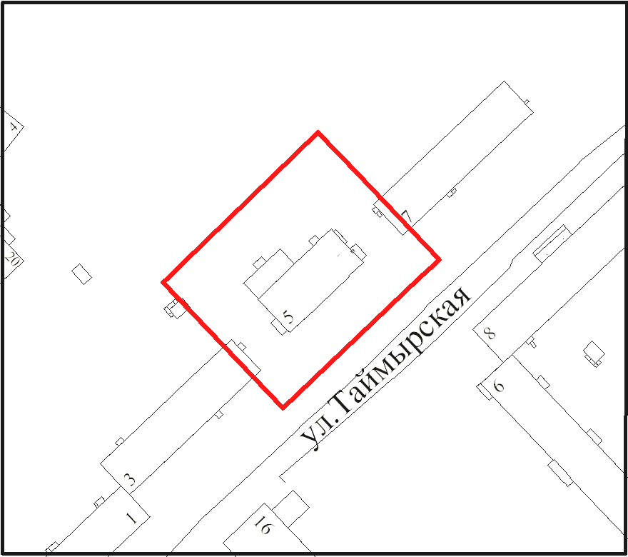
МБУ
«СШ №4»

Приложение 16
к Постановлению Администрации
города Норильска
от 14.02.2018 № 63

Приложение 2.31
к Постановлению Администрации
города Норильска
от 10.06.2013 №250

Схема границ прилегающих территорий к воскресной учебной группе при кафедральном соборе иконы Божьей Матери «Всех скорбящих Радость»,
г. Норильск, район Центральный, ул. Пушкина, 11 А,
на которых не допускается розничная продажа алкогольной продукции

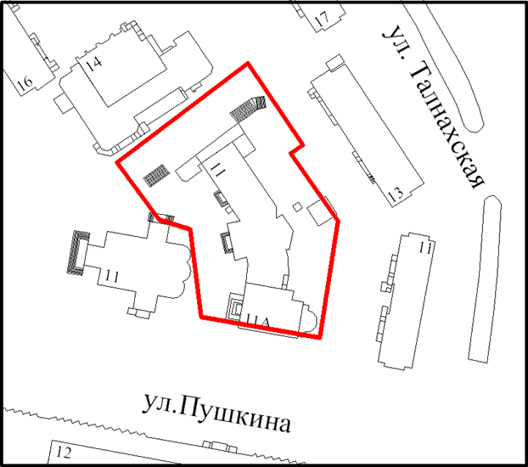
А

Приложение 17
к Постановлению Администрации
города Норильска
от 14.02.2018 № 63

Приложение 2.34
к Постановлению Администрации
города Норильска
от 10.06.2013 №250

Схема границ прилегающих территорий к муниципальному бюджетному
учреждению «Спортивная школа №5» (включая краевое государственное бюджетное учреждение здравоохранения «Норильская станция скорой медицинской помощи» (подстанция скорой медицинской помощи района Кайеркан), г. Норильск, район Кайеркан, ул. Первомайская, 10,
на которых не допускается розничная продажа алкогольной продукции

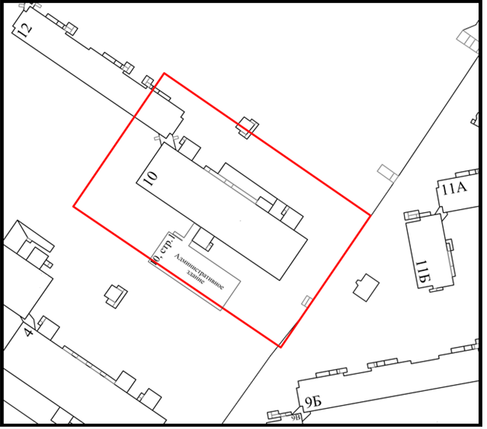
6
МБУ «СШ №5»,
КГБУЗ «Норильская станция скорой
медицинской помощи»

Приложение 18
к Постановлению Администрации
города Норильска
от 14.02.2018 № 63

Приложение 3.6
к Постановлению Администрации
города Норильска
от 10.06.2013 №250

Схема границ прилегающих территорий к краевому государственному бюджетному учреждению здравоохранения «Норильская межрайонная поликлиника №1» (поликлиника №2), г. Норильск, район Центральный, пр. Солнечный, 7 А,
на которых не допускается розничная продажа алкогольной продукции

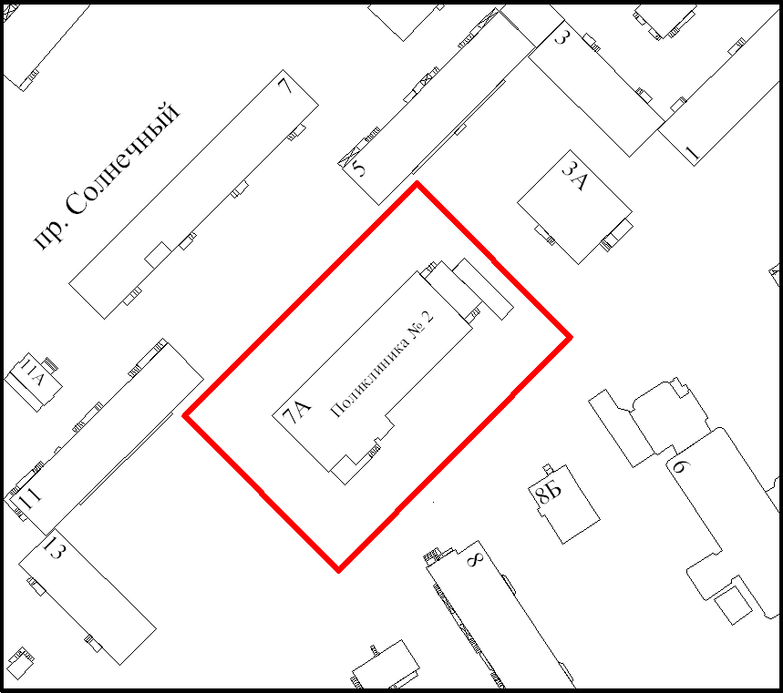

Приложение 19
к Постановлению Администрации
города Норильска
от 14.02.2018 № 63

Приложение 3.17
к Постановлению Администрации города Норильска
от 10.06.2013 №250

Схема границ прилегающих территорий к краевому
государственному бюджетному учреждению здравоохранения
«Норильская межрайонная больница №1»,
г. Норильск, район Центральный, ул. Богдана Хмельницкого, 20
(акушерский стационар);
г. Норильск, район Центральный, ул. Богдана Хмельницкого, 20, стр. 1
(акушерский стационар),
на которых не допускается розничная продажа алкогольной продукции
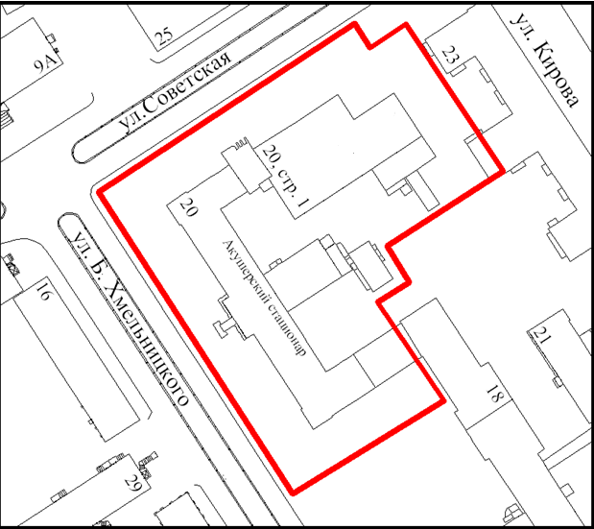
Акушерский
стационар

Приложение 20
к постановлению Администрации
города Норильска
от 14.02.2018 № 63

Приложение 3.18
к постановлению Администрации
города Норильска
от 10.06.2013 № 250

Схема границ прилегающих территорий к краевому государственному бюджетному учреждению здравоохранения «Норильская межрайонная больница №1» (женская консультация), г. Норильск, район Центральный, ул. Московская, 7, на которых не допускается розничная продажа алкогольной продукции

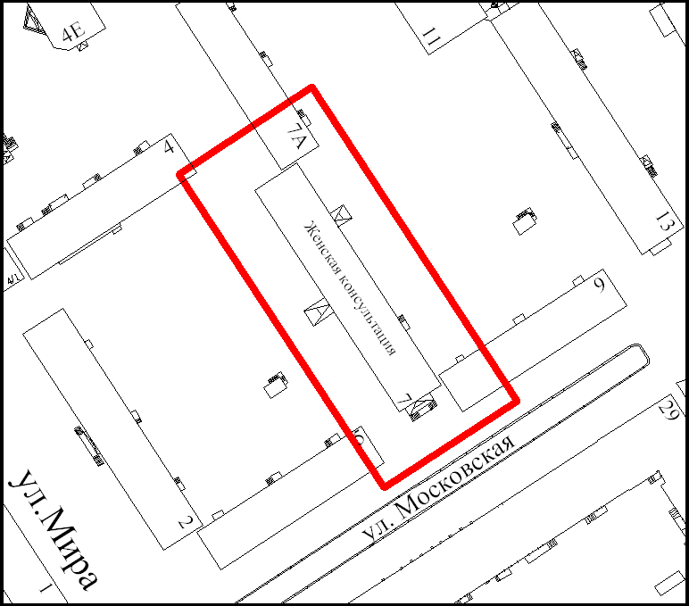

Приложение 21
к Постановлению Администрации
города Норильска
от 14.02.2018 № 63

Приложение 3.20
к Постановлению Администрации города Норильска
от 10.06.2013 №250

Схема
границ прилегающих территорий к краевому государственному
автономному учреждению здравоохранения
«Норильская городская стоматологическая поликлиника»,
г. Норильск, район Центральный, пр. Солнечный, 6, на которых не допускается розничная продажа алкогольной продукции

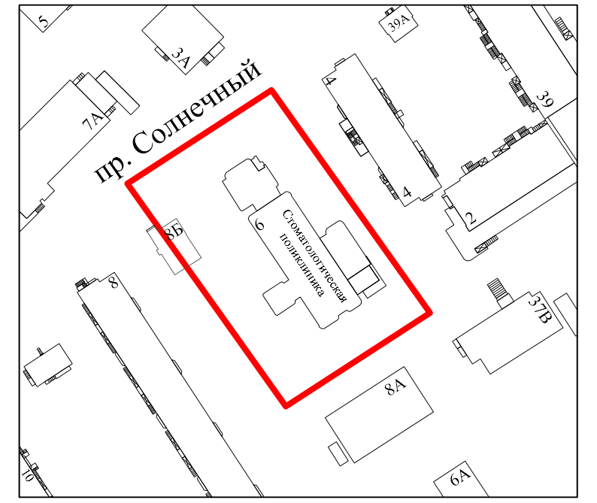

Приложение 22
к Постановлению Администрации
города Норильска
от 14.02.2018 № 63

Приложение 3.32
к Постановлению Администрации города Норильска
от 10.06.2013 №250

Схема границ прилегающих территорий к краевому государственному бюджетному учреждению здравоохранения «Норильская городская поликлиника №3»,
г. Норильск, район Кайеркан, ул. Надеждинская, 15 (взрослая поликлиника);
г. Норильск, район Кайеркан, ул. Надеждинская, 11 (детская поликлиника);
г. Норильск, район Кайеркан, ул. Надеждинская, 13
(стоматологическая поликлиника),
на которых не допускается розничная продажа алкогольной продукции

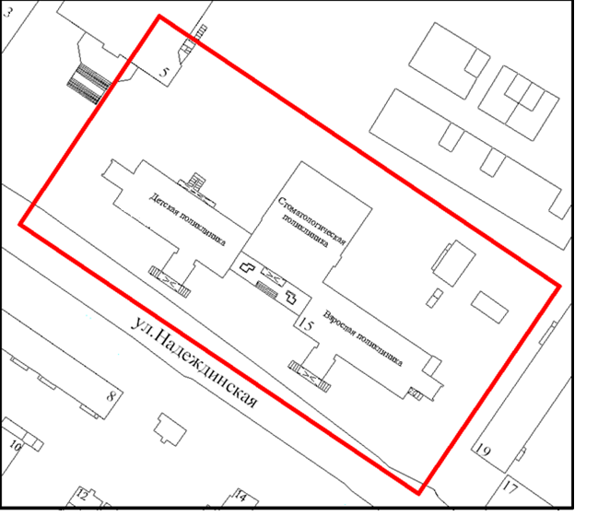
11
13
Приложение 23
к Постановлению Администрации
города Норильска
от 14.02.2018 № 63

Приложение 3.41
к Постановлению Администрации города Норильска
от 10.06.2013 №250

Схема границ прилегающих территорий к медицинской организации
ООО «Здоровье+» г. Норильск, район Кайеркан, ул. Шахтерская, 9 В,
на которых не допускается розничная продажа алкогольной продукции

Здоровье +

